起點+3000 | 收服皮卡丘  +2000 | 被噴火龍攻擊-2000 | 被夢幻攻擊  -2000 | 收服小火龍  +1000
被水箭龜攻擊-3000 | 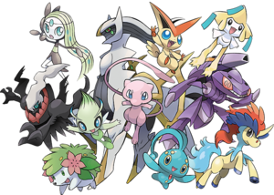  寶可夢大富翁 |  |  | 被水箭龜攻擊-3000
收服水箭龜  +6123 |  |  |  | 收服傑尼龜  +3000
被小火龍攻擊-2000 |  |  |  | 被妙蛙花攻擊-3000
被皮卡丘攻擊-3000 |  |  |  | 收服雷丘  +5020
收服波波  +2516 |  |  |  | 被皮丘攻擊  -3000
被傑尼龜攻擊-2563 |  |  |  | 收服夢幻  +5999
收服噴火龍  +6999 | 收服大比鳥  +2894 | 被波波攻擊  -1000 | 收服火恐龍  +3099 | 被電龍攻擊  -3000

